Základná škola s materskou školou, Borodáčova 2, 821 03 Bratislava

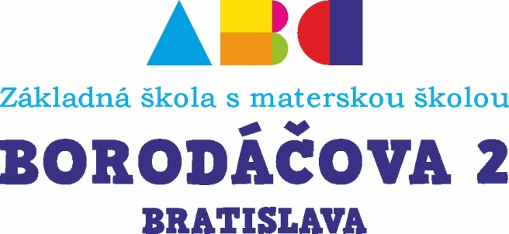

Zápisnica zo zasadnutia Metodického združenia 1. stupňa ZŠ

15. januára 2026

Zápisnica zo zasadnutia Metodického združenia 1. stupňa ZŠ

Termín konania MZ: 15.1.2026
Prítomní:
Podľa prezenčnej listiny

Program zasadnutia:
- Otvorenie zasadnutia
- Kontrola plnenia uznesení
- Analýza výchovno-vzdelávacích výsledkov za 1. polrok
- Kontrola plnenia tematických výchovno-vzdelávacích plánov
- Informácie odborných zamestnancov
- Pokyny vedenia školy
- Rôzne
- Diskusia
- Uznesenia
- Záver

1. Otvorenie zasadnutia
Vedúca MZ privítala prítomných pedagogických zamestnancov, odborných zamestnancov a zástupkyne vedenia školy a oboznámila ich s programom zasadnutia.

2. Kontrola plnenia uznesení
Uznesenia z predchádzajúceho zasadnutia boli splnené. Prebieha systematická spolupráca pedagogických zamestnancov s odborným podporným tímom školy. Plánované školské aktivity boli realizované podľa harmonogramu. Pedagogická dokumentácia je vedená priebežne v súlade s platnou legislatívou.

3. Analýza výchovno-vzdelávacích výsledkov za 1. polrok 2025/2026
Výchovno-vzdelávacie výsledky žiakov 1. stupňa sú na veľmi dobrej úrovni. Priemerný prospech tried sa pohybuje v rozpätí 1,00 – 1,14. Neboli evidované neospravedlnené hodiny. Dochádzka je pravidelne monitorovaná. Výchovné opatrenia boli udelené v minimálnom rozsahu. Triedne kolektívy pracujú stabilne, bez závažných porušení školského poriadku.

4. Kontrola plnenia TVVP
Pedagogickí zamestnanci potvrdili plnenie tematických výchovno-vzdelávacích plánov podľa časovej dotácie a učebných osnov.

5. Informácie odborných zamestnancov

Školský špeciálny pedagóg
V priebehu 1. polroka prebiehala individuálna a skupinová podpora žiakov so špeciálnymi výchovno-vzdelávacími potrebami, tvorba a aktualizácia podporných opatrení, konzultácie s rodičmi a pedagogickými zamestnancami, depistáž v 1. ročníku a priebežné monitorovanie efektivity nastavených opatrení.

Školský psychológ
Činnosť bola zameraná na podporu pozitívnej klímy v triedach, preventívne programy a adaptačné aktivity, individuálne konzultácie so žiakmi, spoluprácu s rodičmi a učiteľmi, realizáciu preventívnych a intervenčných programov v triednych kolektívoch a spoluprácu s externými odbornými pracoviskami.

6. Pokyny vedenia školy
Je potrebné dodržať termín ukončenia klasifikácie, zabezpečiť správne vedenie pedagogickej dokumentácie a zverejňovať školské aktivity na webovej stránke školy. Zákonní zástupcovia budú informovaní o výchovno-vzdelávacích výsledkoch žiakov. Zabezpečí sa organizačná príprava Dňa otvorených dverí a zápisu do 1. ročníka. Pokračuje implementácia nového kurikula pre 1. cyklus ZŠ.

7. Rôzne
Metodické združenie podporuje rozvoj čitateľskej a finančnej gramotnosti. Pripravuje sa školské kolo súťaže Hviezdoslavov Kubín. Žiaci sa zapájajú do matematických a informatických súťaží. Plánuje sa škola v prírode pre žiakov 4. ročníka.

8. Uznesenia
- Realizovať rozbor výchovno-vzdelávacích výsledkov za 1. polrok.
- Pokračovať v spolupráci s odborným podporným tímom školy.
- Kontrolovať plnenie TVVP.
- Organizačne zabezpečiť školské podujatia 2. polroka.
- Pripraviť podklady k zápisu do 1. ročníka.

Záver
Vedúca MZ poďakovala prítomným za aktívnu účasť a spoluprácu. Zasadnutie bolo ukončené s dôrazom na plnenie prijatých uznesení a pokračovanie kvalitnej pedagogickej práce v 2. polroku školského roka 2025/2026.

